Vpisujemo v program Začetna integracija priseljencev (ZIP)

Vabimo vas k vpisu v **program učenja slovenskega jezika in spoznavanja slovenske družbe za priseljence** v okviru javno veljavnega programa **Začetna integracija priseljencev – ZIP**, ki je namenjen **državljanom tretjih držav**.

Na Idrijsko-Cerkljanski razvojni agenciji bomo program pričeli izvajati **v začetku septembra 2024.**

Izobraževalni program je bil oblikovan na Andragoškem centru Slovenije, sprejel ga minister za šolstvo in šport (Odredba o sprejemu izobraževalnega programa za odrasle Začetna integracija priseljencev, Uradni list RS, št. 57/2011).

Cilji izobraževalnega programa so:

* udeležencem zagotoviti znanje slovenskega jezika, poznavanje družbene ureditve, zakonodaje ter slovenske kulture,
* udeležencem zagotoviti integracijo v okolje,
* udeležencem pripraviti za uspešno opravljanje izpita iz znanja slovenščine kot drugega in tujega jezika na osnovni ravni (A2/B1 po SEJO).

Obseg in trajanje

* Program se izvaja **v obsegu 180 ur** in traja **šest mesecev**. Potekal bo **2-krat tedensko po 4 pedagoške ure na srečanje.**

Vpis

Vpis v program poteka na Idrijsko-Cerkljanski razvojni agenciji, Mestni trg 2, Idrija (2. nadstropje), ob delavnikih, od ponedeljka, 19.8.2024 do zapolnjenih prostih mest, med 9.00 in 14.00 uro. Število mest v skupinah je omejeno.

Ob vpisu v brezplačni program ZIP, boste morali:

* predložiti ORIGINALNO POTRDILO o izpolnjevanju pogojev za udeležbo v enotnem programu (ki ga pridobite na pristojni upravni enoti),
* OSEBNI DOKUMENT z EMŠO številko.
* izpolniti prijavni obrazec in rešiti razvrstitveni test.

Če se v zapisanih terminih ne morete oglasiti pri nas vas prosimo, da nas kontaktirate in se dogovorimo za drug termin vpisa.

Program je brezplačen za udeležence, tujce, ki niso državljani Evropske unije in so imetniki Potrdila o izpolnjevanju pogojev za udeležbo v programu učenja slovenskega jezika in za brezplačni prvi preizkus znanja slovenskega jezika, ki ga pridobite na upravni enoti.

Če se v zapisanih terminih ne morete oglasiti pri nas vas prosimo, da nas kontaktirate in se dogovorimo za drug termin vpisa.

**Program je brezplačen za udeležence, tujce, ki niso državljani Evropske unije in so imetniki Potrdila o izpolnjevanju pogojev za udeležbo v programu učenja slovenskega jezika in za brezplačni prvi preizkus znanja slovenskega jezika, ki ga pridobite na upravni enoti**.

**PRIČETEK TEČAJA**

Skupini bosta dve, dopoldanska in popoldanska. Srečanja bodo potekala 2-krat na teden, predvidoma:

Dopoldanska skupina

* ob ponedeljkih od 8.00 do 11.00,
* ob sredah od 8.00 do 11.00 in

Popoldanska skupina

* ob torkih od 16.00 do 19.00
* ob četrtkih od 16.00 do 19.00.

Vse potrebno gradivo boste prejeli na srečanjih.

Tečaj bo izvajala učiteljica Vanja Jež Strel z dolgoletnimi izkušnjami poučevanja slovenščine za tujce.

Tečaj poteka več mesecev, brezplačno udeležbo pa lahko izkoristite le 1-krat,  zato svetujemo, da se v program vključite, če imate čas za obiskovanje in nameravate izobraževanje redno obiskovati.

**Udeleženec po končanem programu prejme javnoveljavno potrdilo o udeležbi**, na pristojni upravni enoti pa zaprosi za potrdilo za enkratno brezplačno opravljanje izpita iz znanja slovenščine na osnovni ravni (A2/B1), ki ga opravite pri enem od pooblaščenih izvajalcev.

Za vse dodatne informacije in pomoč pred pričetkom in tekom izvajanja izobraževanja smo vam na voljo na tel. št. 05 37 43 913 ali po e-pošti izobrazevanje@icra.si.

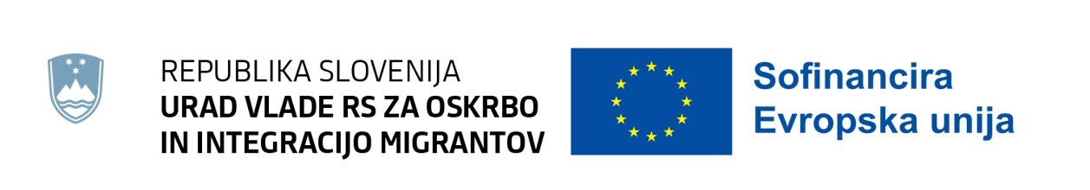

Izvajanje programa sofinancirata EU iz Sklada za azil, migracije in vključevanje in Urad vlade RS za oskrbo in integracijo migrantov.